Жила-была барыня, глупая-преглупая. Что ни забьет себе в голову - умри, а исполни.Вот задумала барыня вывести сорок цыплят, и чтобы все были черненькие.Горничная говорит:- Да разве это, барыня, возможно?- Хоть и невозможно, а хочется, - отвечает барыня. Зовет она своего кучера и приказывает:- Садись в лукошко, выводи сорок цыплят, да чтобы были они все черненькие.- Помилуй, барыня! - говорит кучер.- Где же это видано - человека наседкой сажать?Барыня и слушать не хочет.- Тебе, - говорит, - привычно на козлах сидеть, посидишь и в лукошке.«Вот проклятые господа! - думает кучер. - Всю шею нам объели, хоть бы все околели!»- Что ж, - говорит, - воля ваша. Только дай мне, барыня, то, что я попрошу. А нужно мне чаю, сахару, харчей побольше, тулуп, валенки и шапку.Барыня на все согласна.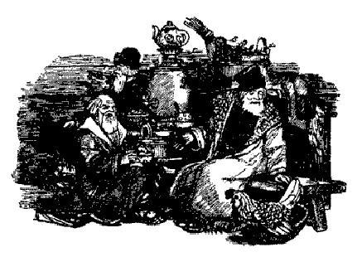Отвели кучера в баню. Дали ему все, что просил. Посадил он наседкой курицу. Стали к нему друзья ходить, он их - чаем поить. Сидит с ними, чаек попивает, барыню дурой обзывает.Ни мало ни много времени прошло, вывела наседка цыплят, из них три черненьких.Берет кучер черненьких пискунов в лукошко, идет к барскому окошку:- Вот, барыня, трех уже высидел. Получай да харчей прибавляй. Сама видишь: тяжело мне их высиживать.Барыня обрадовалась, харчей прибавила, кучера досиживать заставила.Каждый день слуг шлет узнать, сколько еще черненьких наклюнулось.Видит кучер: дело плохо. Говорит своим друзьям:- Вы, ребята, зажигайте баню да меня держите. Буду я рваться, в огонь кидаться, а вы не пускайте.Ладно, так и сделали. Баню подожгли. И барыне доложили. Загорелась, мол, баня по неизвестной причине.Вышла барыня на крыльцо и видит: горит баня, пылает, а кучер убивается, в огонь кидается. Слуги его держат, не пускают, а он одно:- Клу-клу!.. Клу-клу!.. Клу-клу!..Слуги говорят:- Ой, барыня, смотри, как он сокрушается, как его материнское сердце разрывается!А барыня кричит:- Держите его, покрепче держите! Цыплят теперь не спасешь, так его бы удержать - очень хороша наседка!Не успели пожар потушить, приказывает барыня кучеру опять цыплят выводить.А он, не будь глуп, взял валенки да тулуп - только его и видели.

